2020年陕西教育系统新媒体周榜（6.7-6.13）
来源：陕西省教育新媒体研究院
微博部分
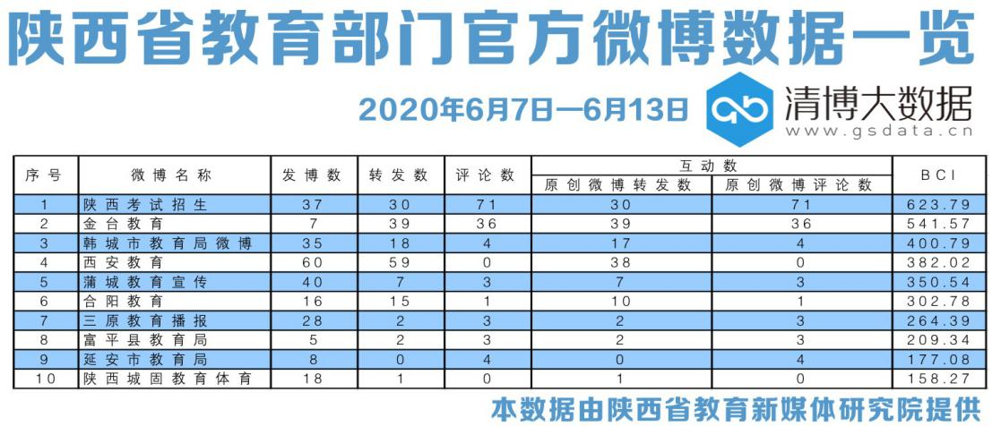
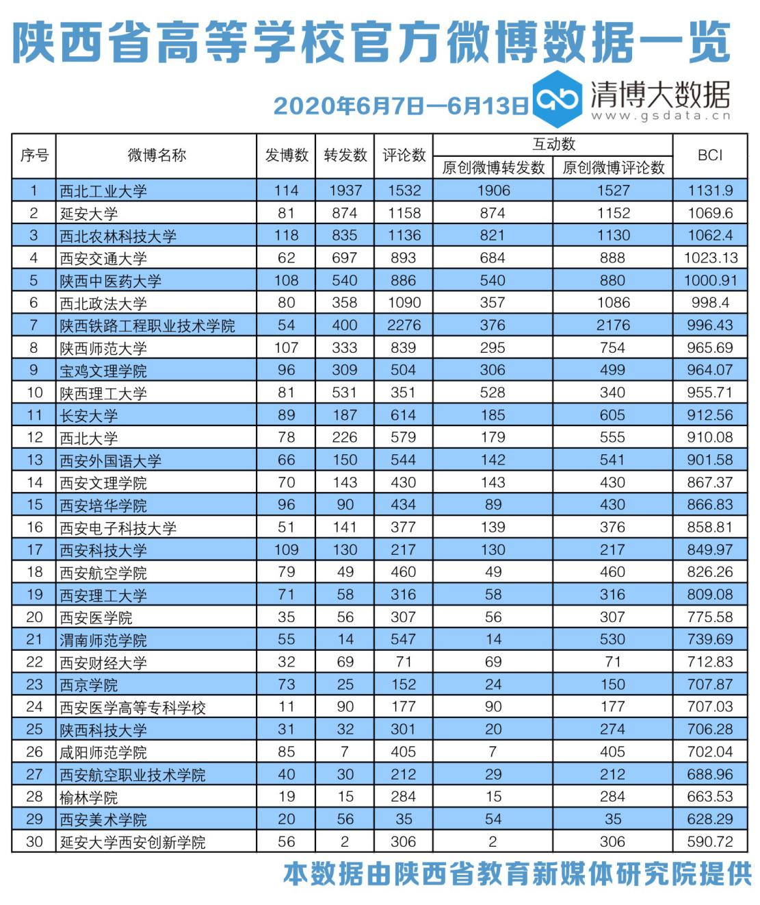
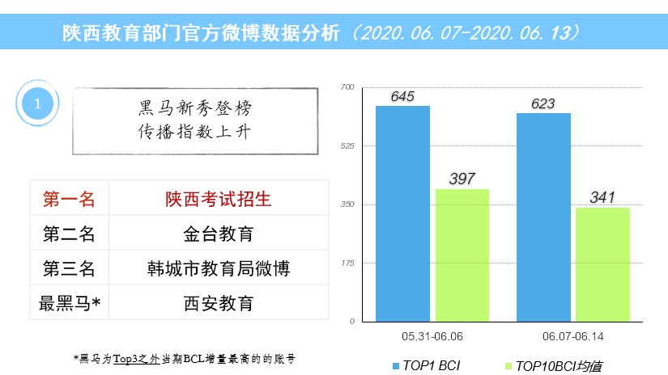
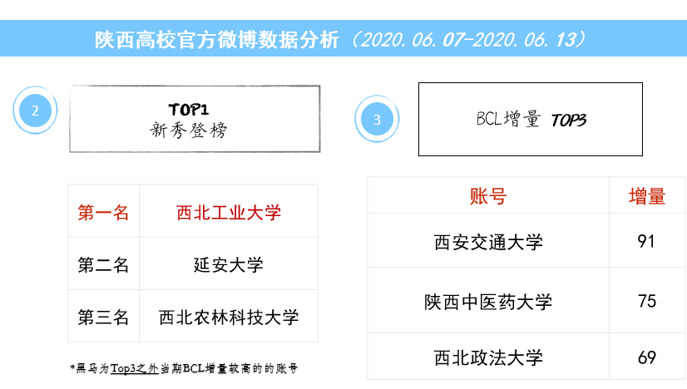
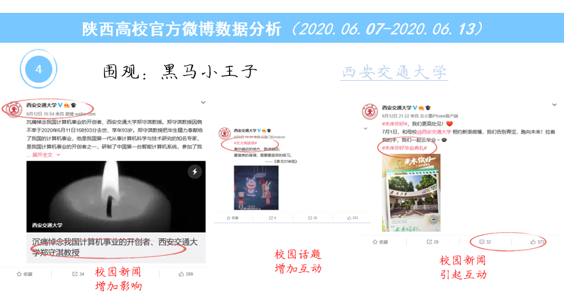

本周运营亮点：
“考试”和“成绩”成为陕西省教育新媒体矩阵的运营重点。
本周问题汇总：
教育部门方面，内容吸引度明显下降；高校方面，短视频故事可以作为新的尝试。
近期重点：
毕业季到来，相关策划可以结合各自特点进行。

为了能凸显本报告的前后对比性，本期分析依旧选取前20名的教育部门微信公号和前50名高校官方微信公众号作为分析对象，分析日期为2020年6月7日至2020年6月13日。

一、数据汇总
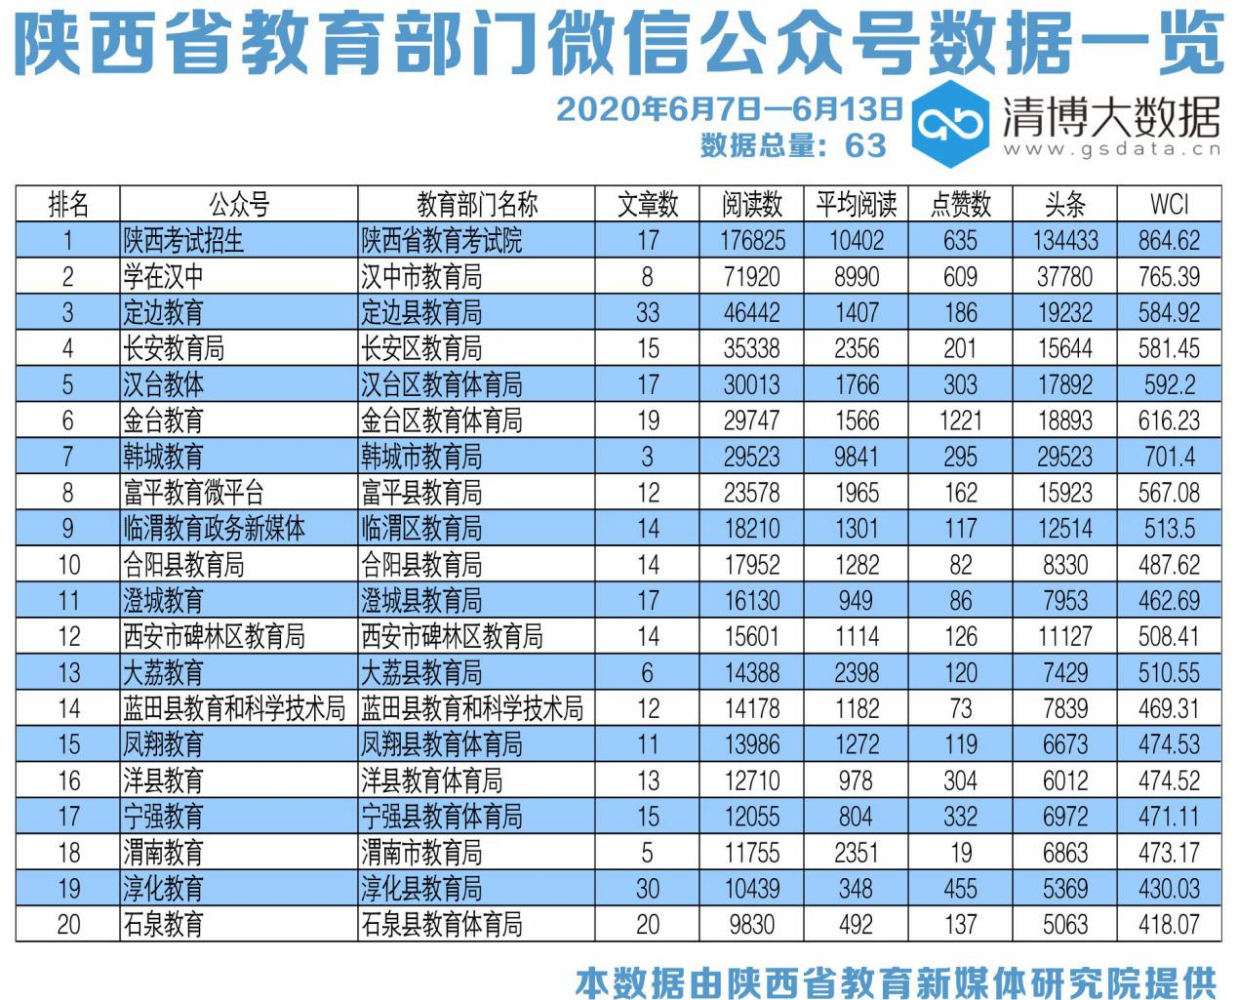
在本次观测周期中，排名前二十的教育部门官方公号共发布文章295篇，较上周增加50篇；指数方面，有1家公号WCI指数突破800。20强总阅读量约为61万，较上周减少20万；总点赞数5582次，同比增加500次；本期19家公号阅读量过万。
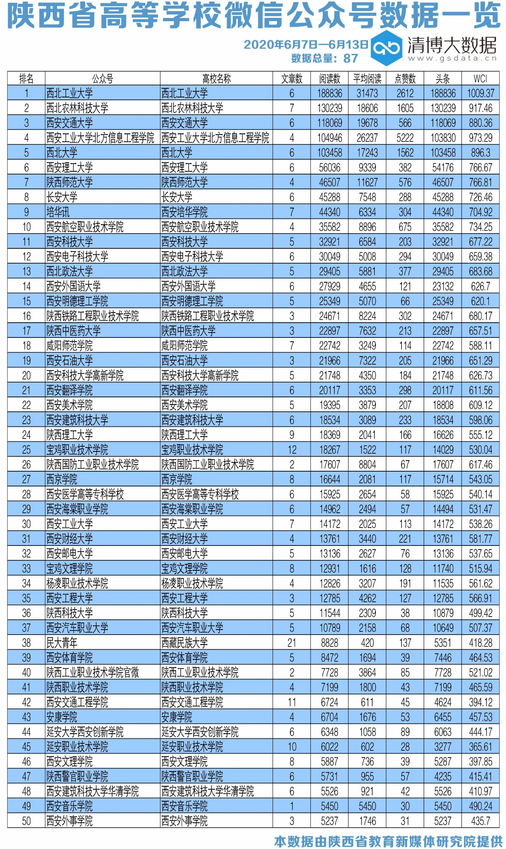
高校官微矩阵的具体表现为：榜单TOP50共发布文章292篇，比上周增加11篇；总阅读量约为148万，同比增加25万；总点赞数1.9万次，较上周增加0.8万次；本周共有1家官方微信公众号WCI指数破1000，37家公号阅读量过万。
二、文章分析
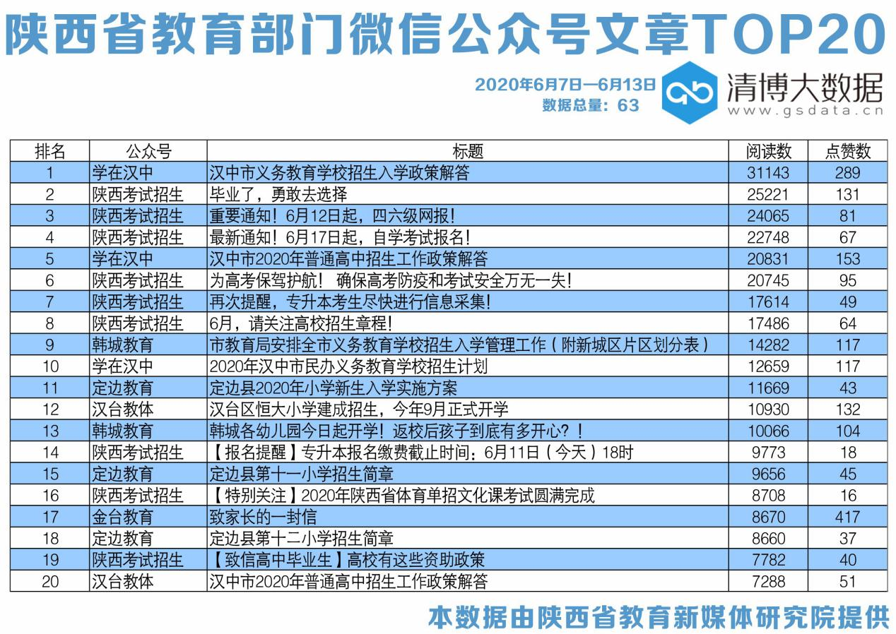
教育政务新媒体要统筹好现有的新媒体平台，作为优先建设发展的前端，从机制、人员上保证不同平台运转的流畅。多方合作借力，加强与各互联网应用平台、有影响力的自媒体的沟通。条件成熟时可探索移动新媒体技术的深层应用，真正实现在价值引领、舆论引导、服务公众方面占领传播制高点。
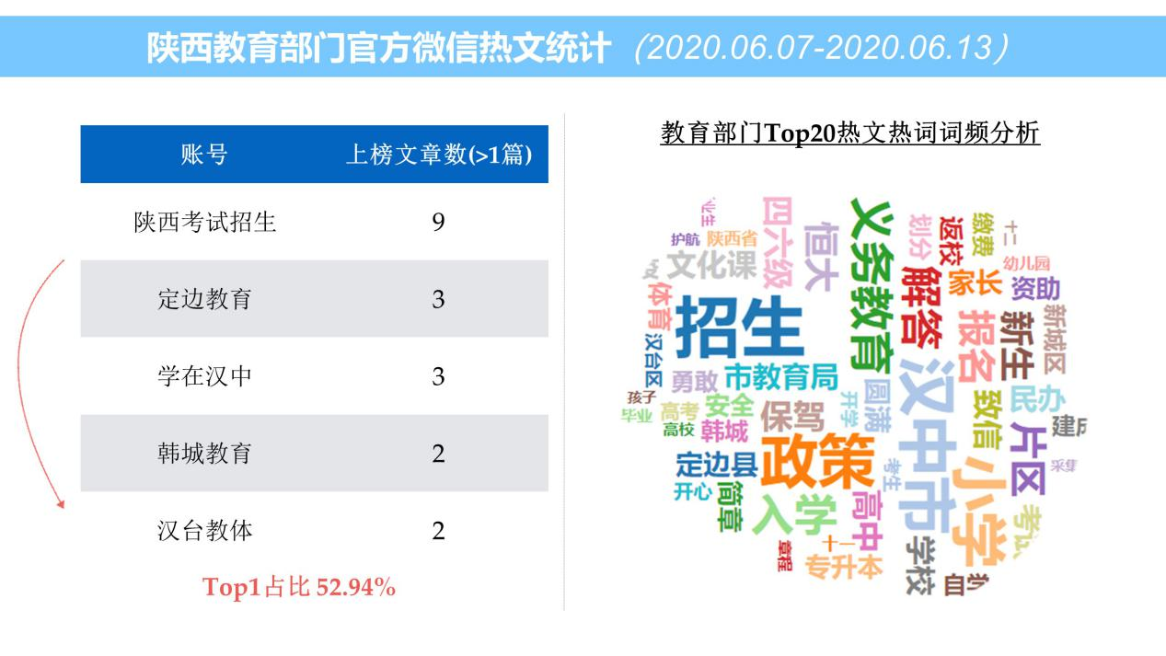
通过统计,“招生”成为本周教育部门热词。
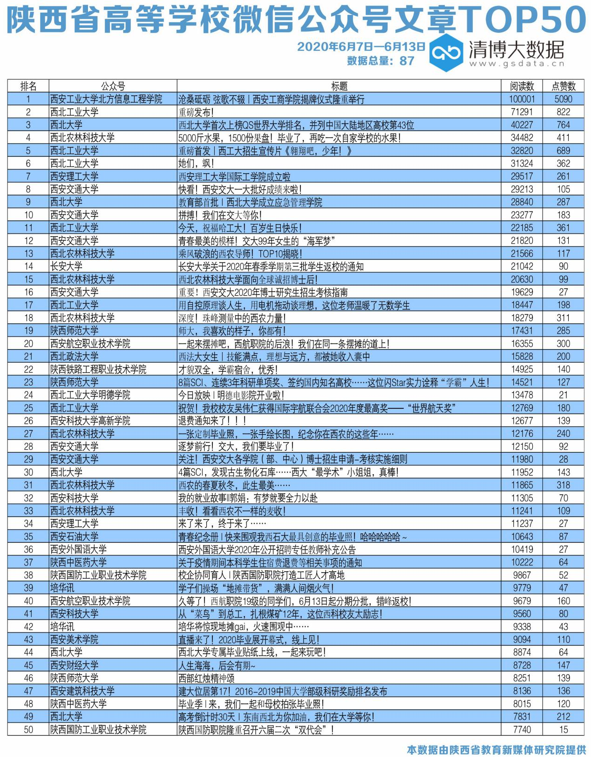
视觉文化传播时代的来临，意味着人们逐渐习惯于以视觉为中心的阅读方式，因此新闻报道可视化也成为各高校新媒体的创新重点。利用视频、图像等优化受众的阅读体验，以及增加受众的现场感和参与感，是这类创新的核心目的。针对此，高校新闻策划有两个创新方向。一个是即时性报道，即越来越重视现场直播，如运动会、开学典礼、重大会议及活动，都会设置直播环节，和师生家长们进行互动，或者利用VR技术，增加受众参与感。一个是非即时性报道，将新闻通过视频的形式表现出来，这里可参照梨视频的短视频新闻模式。虽然其一分钟影像所包含的信息量远远少于一分钟文字所包含的，但是其却不会由于主笔者的转换而使新闻产生过大失真，同时减轻读者因为信息量过大而带来的思考难度。
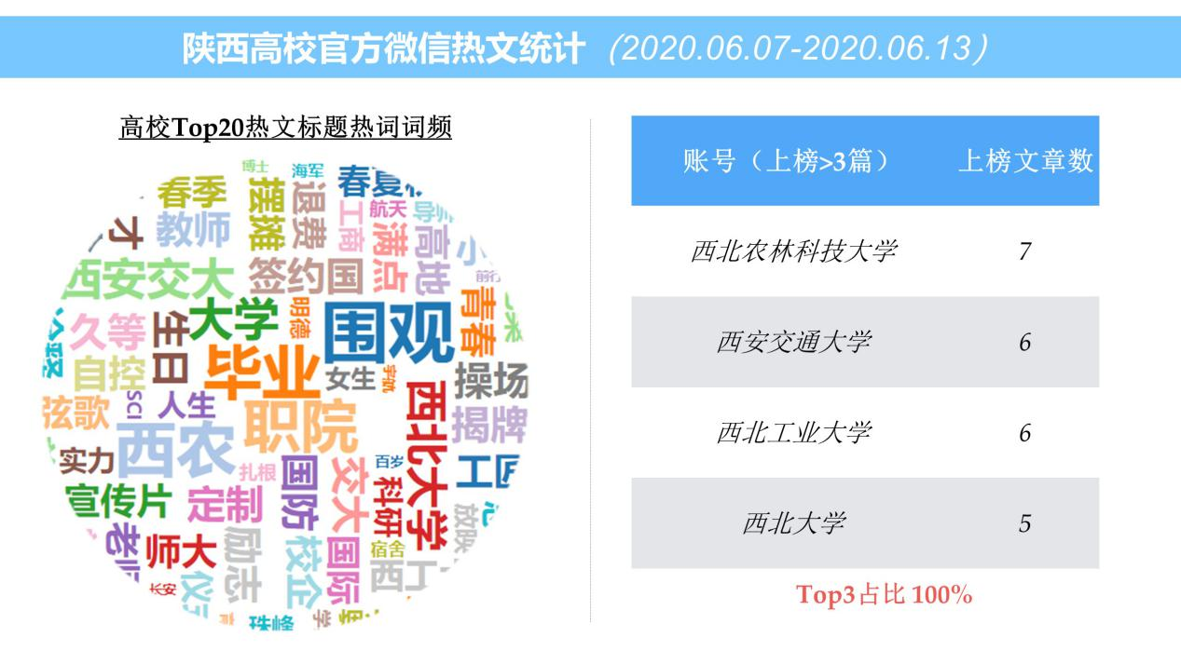
通过统计，“围观”成为本周高校热词。

- 数据解读
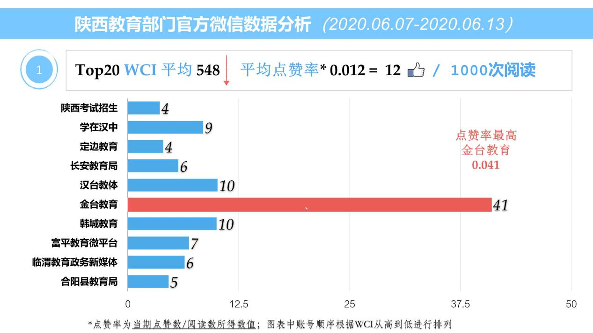
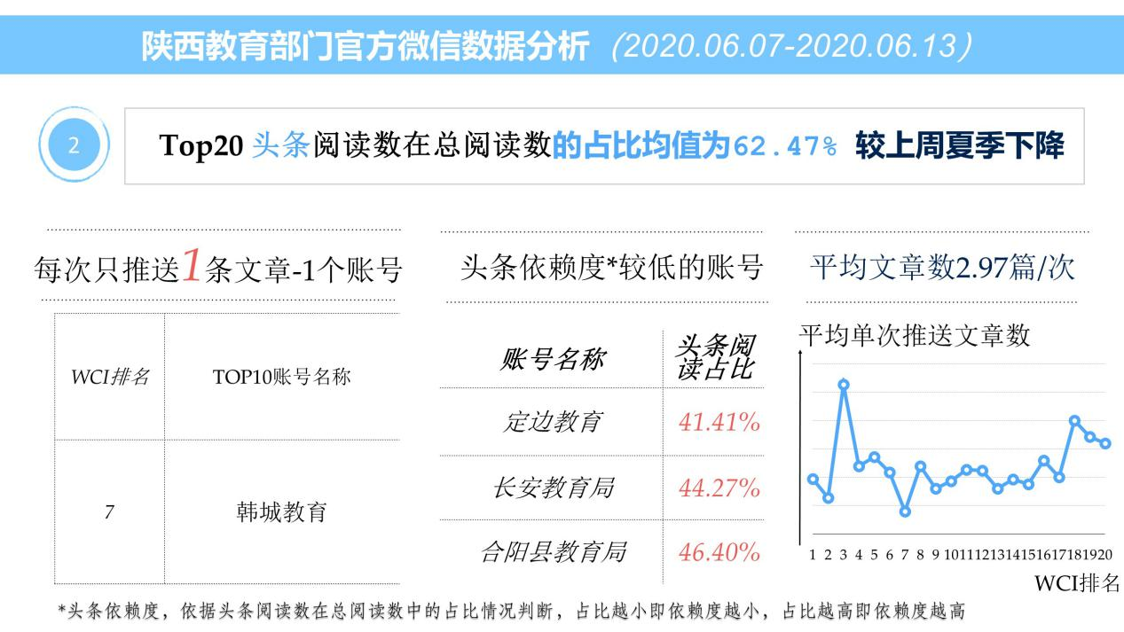
教育政务新媒体应在全网、全渠道推动融合发展，一体化运作，持续加强信息互联互通，打通信息孤岛。打造教育政务新媒体的“中央厨房”，从内容生产、技术支撑等方面实现资源整合、全局联动，使之成为教育部门和高校的主流舆论阵地和综合服务平台。
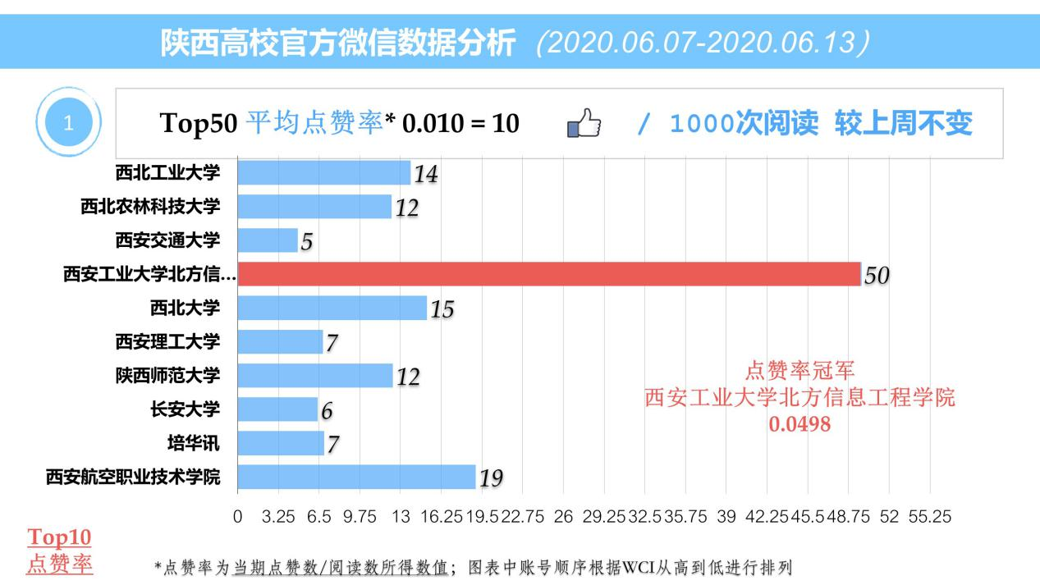
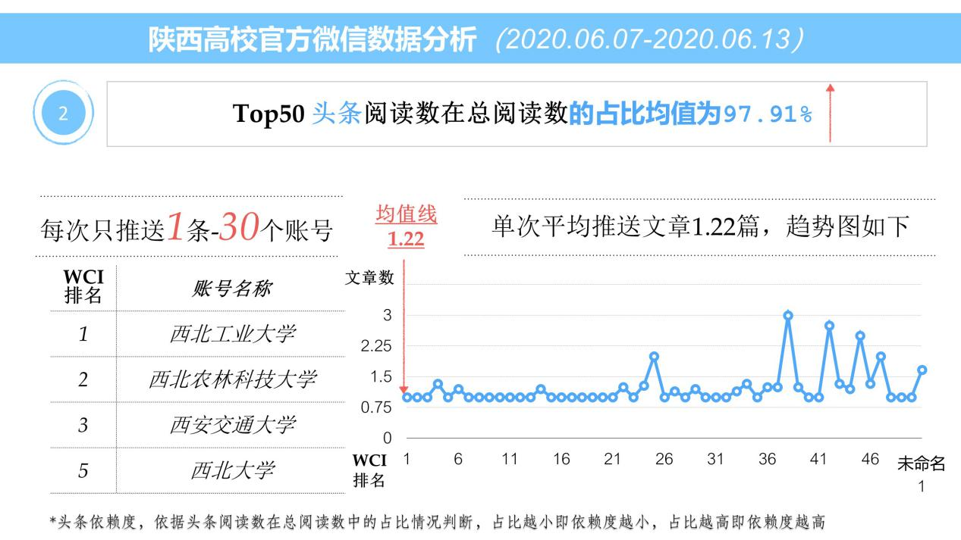
技术手段的增多，让新闻策划能够更加天马行空。以数据驱动型策划为例（其和技术上利用大数据相似，不过前者是利用大数据对环境做监控，此处则是把大数据作为内容的一部分），在之前，高校新媒体所做的数据报道大多是试水，随着技术手段的逐渐成熟，他们也开始寻求内容的更加多元、丰富。比如，以前的H5可能只是简单展示图表或数据图，只不过是把静态变成动态，比较生硬，现在就可以加上与用户的互动。前段时间风靡一时的西瓜足迹，虽然数据真实性存疑，但很明显是做了一个富有创意的策划。

